- Napisati funkciju int pow_rek(int a, int b) koja rekurzivno izračunava b-ti stepen broja a. Kasnije u funkciji main za dva unijeta prirodna broja ispisati rezultat dobijen pozivom te funkcije.

- Napisati funkciju int zbir_cif_rek(int a) koja rekurzivno izračunava zbir cifara broja a. Kasnije u funkciji main za unijeti cijeli broj ispisati rezultat dobijen pozivom te funkcije.

- Napisati funkciju int dec2bin(int n) koja rekurzivno prebacuje broj iz sistema sa osnovom 10, u odgovarajući broj sistema sa osnovom 2. U funkciji main testirati napisanu funkciju. Podrazumijevati da korisnik unosi broj za koji treba uraditi konverziju.

- Napisati rekurzivnu funkciju double f1(int n) koja za unijeto n izračunava vrijednost razlomačkog izraza ilustrovanog ispod (za n = 6):
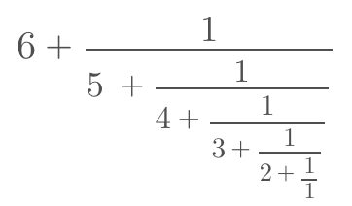

- Napisati rekurzivnu funkciju double f4(int n) koja za unijeto n izračunava vrijednost korijenog izraza ilustrovanog ispod (za n = 6):
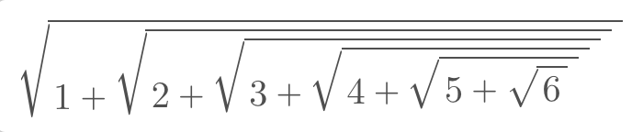

- Napisati rekurzivne varijante funkcija strcpy, strcmp.

- Napisati rekurzivnu funkciju void preuredi(int* a, int n) koja niz a dužine n preuređuje tako da parni elementi budu ispred neparnih. Npr. od niza 1, 2, 3, 4, 5, 6, 7 treba dobiti niz 2, 4, 6, 7, 5, 3, 1.

- Jedan od efikasnih algoritama za stepenovanje zasniva se na sljedećoj relaciji:
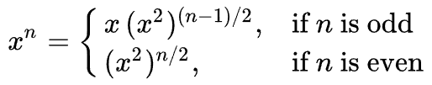

Napisati rekurzivnu implementaciju ovog načina stepenovanja broja x brojem n.

- Napisati rekurzivnu varijantu funkcije int atoi(char* s, int i) koja dati string pretvara u odgovarajući cijeli broj.

- Stazu širine 1m i dužine n metara treba popločati, pri čemu na raspolaganju imamo ploče dimenzija 1m×1m i 2m×1m. Napisati funkciju koja izračunava broj mogućih popločavanja, pod pretpostavkom da su ploče obje vrste dostupne u neograničenim količinama. Npr. za n = 4 broj različitih popločavanja je 5.

